IT2168 Scheda creata il 26 agosto 2026

Descrizione storico-bibliografica
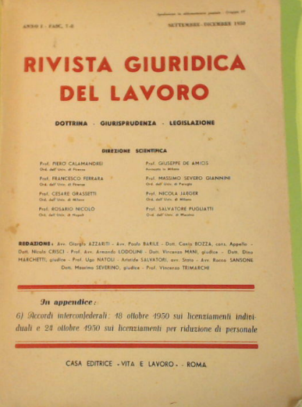
*Rivista giuridica del lavoro : dottrina, giurisprudenza, legislazione. - Anno 1, fasc. 1 (settembre 1949)-anno 4, fasc. 6 (novembre 1953). - Roma : Vita e lavoro, 1949-1953. – 4 volumi ; 25 cm. ((Bimestrale. – ISSN 1125-8853. – CUBI 510055. - BNI 1949-10477. - TO00213851
Editore: Vita e lavoro <casa editrice>

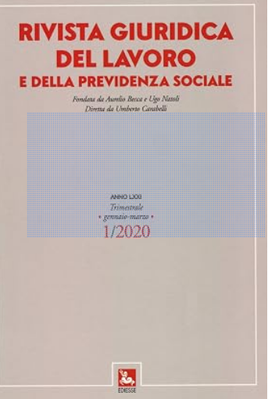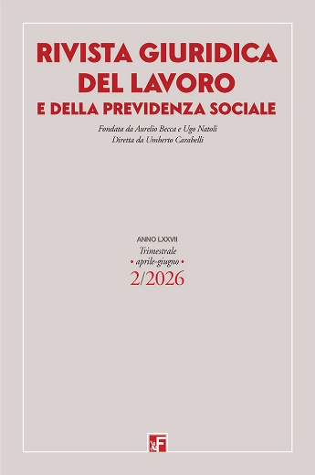
*Rivista giuridica del lavoro e della previdenza sociale : dottrina, giurisprudenza, legislazione. - Anno 5, n. 1 (1954)- . - Roma : Edizioni giuridiche del lavoro, 1954- . - volumi ; 24 cm. ((Bimestrale; poi trimestrale. – Fondata da Aurelio Becca e Ugo Natoli. – L’editore varia: Ediesse; poi Futura editrice. - ISSN 0392-7229. - MIL0066329
Autori: Becca, Aurelio; Natoli, Ugo

*Quaderno della Rivista giuridica del lavoro. – N. 1 (luglio 1977). - Roma : Società edizioni giuridiche del lavoro, 1977. – 1 volume. - CFI0720773
Titolo distintivo: *Rivista giuridica del lavoro. Quaderno
Comprende:
*Questione femminile e legislazione sociale : verso una legge per l'effettiva eguaglianza tra i sessi / a cura di Beatrice Bracco e Massimo D'Antona ; contributi di Ferdinando Albisinni ... [et al.]. - Roma : Società edizioni giuridiche del lavoro, [1977]. - 187 p. ; 24 cm. (((Quaderno della rivista giuridica del lavoro ; 1. - Supplemento a: Rivista giuridica del lavoro e della previdenza sociale, Anno 27. (nov.-dic. 1976). - BNI S9-6953. - CFI0507986
Autori: D'Antona, Massimo ; Bracco, Beatrice ; Albisinni, Ferdinando
Soggetti: Donna - Diritti politici e civili – Italia – 1977; Donna - Posizione sociale - Italia – 1977; Eguaglianza - Diritto del lavoro – 1977

*Rivista giuridica del lavoro e della previdenza sociale. Supplemento. - Roma : Ediesse, [1977-2007]. – 6 volumi ; 24 cm. ((Periodicità irregolare. - Descrizione basata su: Ott.-dic. 2006. - CFI0789048
Comprende:
*Obbligo di retribuire e obbligo di risarcire il danno per il licenziamento illegittimo nel sistema dell'art. 18 stat. lav. : estratto dalla Rivista Giuridica del lavoro. - Roma : Società edizioni giuridiche del lavoro, 1977
Il *licenziamento collettivo come «autonoma fattispecie di recesso» o come eccezione di inapplicabilità della legge n. 604/1966? : Estratto dalla Rivista giuridica. - Roma : Società edizioni giuridiche del lavoro, 1979
*Diritto al lavoro e politiche per l'occupazione : atti del convegno di studio per il 50. anno della Rivista giuridica del lavoro e della previdenza sociale : Napoli . - Roma : Ediesse, 1999
*Al lavoro sicuri / C. Smuraglia ...[et al.]. - Roma : Ediesse, stampa 2001
*Giorgio Ghezzi: omaggio a un maestro. - Roma : Ediesse, [2006]
*Salute e sicurezza nei luoghi di lavoro. - Roma : Ediesse, 2007

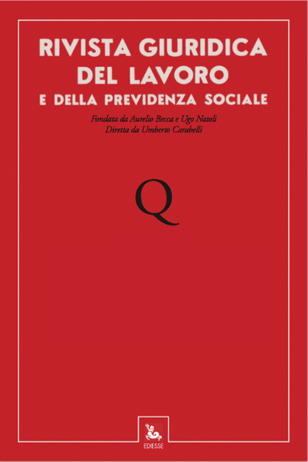
*Rivista giuridica del lavoro e della previdenza sociale. Q. - 1 (2016)- . - Roma : Ediesse, 2016- . - Testo elettronico (PDF). ((Annuale, nel 2025 3 numeri. - Fascicoli monografici. – Poi editore: Futura. - Disponibile online. - RMG0319181
Volumi disponibili in rete: 1(2016)-

Soggetti: Diritto del lavoro – Periodici; Previdenza sociale - Diritto - Periodici
Classe: D344.45005

Informazioni storico-bibliografiche
Chi siamo – RGL
RGL
Fondata da Aurelio Becca e da Ugo Natoli
DIRETTORE
Umberto Carabelli
COLLEGIO DEI CONDIRETTORI
Mariapaola Aimo, Alessandro Bellavista, Olivia Bonardi, Andrea Lassandari, Franco Scarpelli, Lorenzo Zoppoli
COMITATO DI INDIRIZZO SCIENTIFICO E DI REFERAGGIO
Anna Alaimo, Cristina Alessi, Piergiovanni Alleva, Amos Andreoni, Vittorio Angiolini, Gian Guido Balandi, Marzia Barbera, Marco Barbieri, Vincenzo Bavaro, Silvia Borelli, Franca Borgogelli, Vania Brino, Giuseppe Bronzini, Laura Calafà, Piera Campanella, Maria Teresa Carinci, Michele Castellano, Pasquale Roberto Chieco, Luigi de Angelis, Alfonsina De Felice, Gisella De Simone, Antonio Di Stasi, Marco Esposito, Francesco Fabbri, Vincenzo Ferrante, Giuseppe Ferraro, Franco Focareta, Ginevra Galli, Umberto Gargiulo, Alessandro Garilli, Domenico Garofalo, Lorenzo Giasanti, Stefano Giubboni, Donata Gottardi, Enrico Gragnoli, Fausta Guarriello, Daniela Izzi, Carmen La Macchia, Vito Sandro Leccese, Antonio Lo Faro, Antonio Loffredo, Piera Loi, Massimo Luciani, Federico Martelloni, Luigi Menghini, Marina Nicolosi, Gabriella Nicosia, Roberta Nunin, Giovanni Orlandini, Francesco Pallante, Massimo Pallini, Paolo Pascucci, Adalberto Perulli, Alberto Piccinini, Valeria Piccone, Vito Pinto, Carla Ponterio, Federico Maria Putaturo, Maura Ranieri, Rita Sanlorenzo, Paola Saracini, Stefania Scarponi, Antonino Sgroi, Valerio Speziale, Carla Spinelli, Lucia Tria, Patrizia Tullini, Sergio Vacirca, Lucia Valente, Bruno Veneziani, Antonio Viscomi, Roberto Voza
COMITATO SCIENTIFICO PER LA SEZIONE INTERNAZIONALE “PROBLEMI DI DIRITTO SOCIALE EUROPEO E INTERNAZIONALE”
Mariapaola Aimo, Giuseppe Bronzini, Antonio Baylos, Silvia Borelli, Nicola Countouris, Raphaël Dalmasso, Marco Esposito, Fausta Guarriello, Giovanni Orlandini
COMITATO DI REDAZIONE
Andrea Allamprese e Madia D’Onghia (caporedattori), Filippo Aiello, Maria Barberio, Silvio Bologna, Stefano Cairoli, Giovanni Calvellini, Guido Canestri, Antonello Ciervo, Costantino Cordella, Marcello D’Aponte, Carlo de Marchis, Francesco Di Noia, Michele Faioli, Lorenzo Fassina, Antonio Federici, Anna Fenoglio, Maria Dolores Ferrara, Maria Giovanna Greco, Alberto Lepore, Marco Lozito, Francesca Malzani, Donato Marino, Matteo Maria Mutarelli, Alessandra Raffi, Enrico Raimondi, Giuseppe Antonio Recchia, Alessandro Riccobono, Marianna Russo, Michelangelo Salvagni, Enrico Maria Terenzio, Riccardo Tonelli, Laura Torsello
CURATORI RIVISTA ONLINE Andrea Allamprese, Guido Canestri, Francesco D’Alessandro, Marco Lozito, Giuseppe Antonio Recchia, Alessandro Scelsi
SEGRETERIA DI REDAZIONE Rossella Basile • Tel. 345 7011231 • rgl@futura.cgil.it
RGL GIURISPRUDENZA ONLINE
DIRETTORE Umberto Carabelli
CONDIRETTORE Sergio Vacirca
COMITATO DI REDAZIONE Andrea Allamprese, Guido Canestri, Marco Lozito, Giuseppe Antonio Recchia
SEZIONI
ARGOMENTO DEL MESE: Vincenzo Bavaro, Madia D’Onghia (a cura di)
CORTE DI GIUSTIZIA: Fabio Ravelli
CORTE COSTITUZIONALE: Lorenzo Fassina, Stefano Guadagno
CORTE DI CASSAZIONE: Carlo de Marchis
AUTORITÀ GARANTI: Stefano Guadagno
GIURISPRUDENZA REGIONALE: Corrispondenti regionali
GIURISPRUDENZA PENALE: Franco Focareta e Andrea Merlo (a cura di), Laura Bacchini, Massimiliano Del Vecchio
NOVITÀ LEGISLATIVE: Floriana Nasso
SALUTE E SICUREZZA: Massimiliano Del Vecchio
APPROFONDIMENTI: Andrea Allamprese e Giuseppe Antonio Recchia (a cura di) con la collaborazione di Luigi Menghini e Franco Scarpelli
CORRISPONDENTI REGIONALI
ABRUZZO e MOLISE: Enrico Raimondi, Giovanni Crudeli, Vincenzo Di Lorenzo, Antonio Di Rienzo
CALABRIA: Maura Ranieri, Danilo Colabraro, Massimo Cundari, Mariagrazia Lamannis, Irene Zoppoli
CAMPANIA: Matteo Maria Mutarelli, Alessandro Di Casola, Delia Orsillo, Alessandro Petrillo, Annunziata Porcaro
EMILIA-ROMAGNA: Sara Passante, Giulia Gallizioli, Stefania Mangione, Matteo Petronio, Alberto Piccinini, Sabrina Pittarello
FRIULI-VENEZIA GIULIA: Roberta Nunin, Luciana Criaco, Maria Dolores Ferrara, Costanza Ziani, Andrea Zubin
LAZIO: Filippo Aiello, Donatella Casari, Stefano Muggia, Mara Parpaglioni, Michelangelo Salvagni, Angela Stani
LIGURIA: Gisella De Simone, Alberto Astengo, Giulia Bandelloni, Pietro Capurso, Daniela Del Duca
LOMBARDIA: Lorenzo Giasanti, Stefano Chiusolo, Alessandra Maino, Giulia Negri, Franco Scarpelli, Chiara Vannoni
MARCHE: Antonio Di Stasi, Alessandro Giuliani, Laura Torsello
PIEMONTE: Daniela Izzi, Francesca Guarnieri, Silvia Ingegneri, Enzo Martino, Gabriele Moro, Elena Poli
PUGLIA e BASILICATA: Rossella Ciavarella, Angela Arbore, Claudio De Martino, Ivana Santoro, Maria Luisa Serrano, Marco Casiello, Gianluca Miano
SARDEGNA: Enrico Maria Mastinu, Simone Auriemma, Massimo Corrias
SICILIA: Silvio Bologna, Giuseppe Berretta, Rita Daila Costa, Anna Ferro, Mariagrazia Militello, Veronica Papa, Andrea Sgroi
TOSCANA: Antonio Loffredo, Franca Borgogelli, Raffaella Calò, Giovanni Calvellini, Claudia Faleri, Bruno Fiorai, Luigi Pelliccia, Marco Tufo
VENETO e TRENTINO-ALTO ADIGE: Laura Calafà e Sonia Guglielminetti, Fabio Bucher, Gaetano Campo, Carlo Lanzinger, Carlo Valenti
SEGRETERIA DI REDAZIONE
Rossella Basile • Tel. 345 7011231 • rgl@futura.cgil.it
https://www.futura-editrice.it/chi-siamo-rgl/.

La Rivista Giuridica del Lavoro e della Previdenza Sociale – RGL è stata fondata da Aurelio Becca e Ugo Natoli ed è una delle più antiche riviste italiane di diritto del lavoro. La rivista è una pubblicazione basata su rigorosi criteri scientifici ed è stata concepita come una pubblicazione peer review. Si rivolge "principalmente" alla comunità scientifica italiana, come testimoniano la varietà dei suoi lettori (professori universitari, avvocati, operatori del settore legale, magistrati, sindacalisti, datori di lavoro, esperti in relazioni industriali, consulenti di diritto del lavoro, enti pubblici e privati) e il numero di abbonati (circa 800). La rivista dedica ampio spazio all'analisi critica delle innovazioni che si verificano nei settori del diritto delle politiche sociali dell'UE e del diritto internazionale del lavoro. Particolare attenzione è rivolta anche alla giurisprudenza della Corte di Giustizia dell'UE e della Corte di Cassazione italiana (in materia di rapporti di lavoro e previdenza sociale).
https://labourlawjournals.com/journals/rivista-giuridica-del-lavoro-e-della-previdenza-sociale/.

Note e riferimenti bibliografici
- Maria Vittoria Ballestrero, Dalla tutela alla parità . La legislazione italiana sul lavoro delle donne. Pubb. online: 2023 Isbn ed.dig.: 978-88-15-37425-7 DOI: 10.978.8815/374257 Licenza: CC BY-NC-ND https://www.darwinbooks.it/doi/10.978.8815/374257/complement/95535.

